Fecha: 06 de julio de 2014

Boletín de prensa Nº 1072

GESTORA SOCIAL INSTALA PRIMERA PIEDRA DE PROYECTO ‘CONSTRUYENDO ESPERANZA’

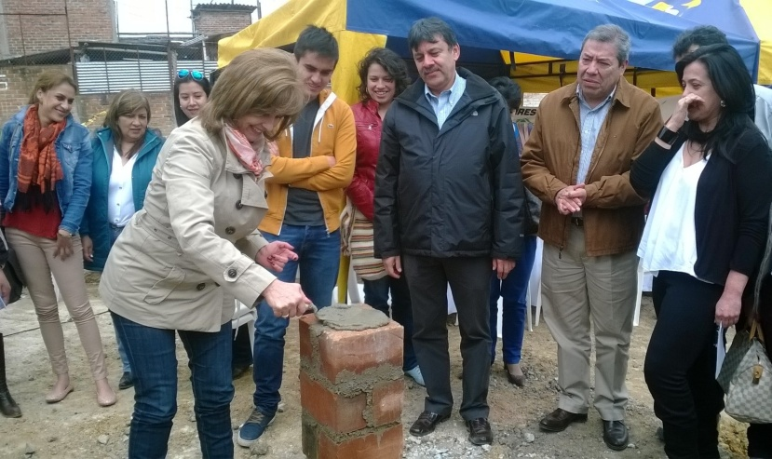

Con el acompañamiento del sector privado y gabinete municipal, la Administración Local a través de INVIPASTO y la Gestora Social Patricia Mazuera del Hierro, cumplió con la instalación de la primera piedra del proyecto ‘Construyendo Esperanza’ que se desarrollará en la urbanización Villa Nueva, sector Aranda, iniciativa orientada a favorecer a familias con hijos en situación de discapacidad. El predio cuenta con espacio para 20 soluciones de vivienda de las cuales inicialmente se construirán 11 con recursos gestionados por la Primera Dama.

En la jornada, la Gestora Social del Municipio Patricia Mazuera del Hierro, agradeció a la empresa privada que se unió a esta causa. “Es satisfactorio contar con gente tan generosa y que abre su corazón para llevar alegría a familias que requieren de un techo digno”, señaló la Primera Dama quien agregó que la Administración Local con el apoyo de tres organizaciones, adelantaron un trabajo de campo mediante el cual se priorizó a las familias que se beneficiarán con el proyecto.

Por su parte, el director del Invipasto Mario Enrique Chenas, aseguró que el proyecto contará con una inversión por parte del instituto de $390 millones de pesos en el lote y obras de urbanismo y el gasto de cada vivienda será asumida por la empresa privada. “Hacemos un reconocimiento al compromiso social de las entidades que se han vinculado con el proyecto quienes han demostrado un gran compromiso y afecto por la ciudad”.

Finalmente, la ingeniera civil, Lilian Cruz Ramírez, quien aportó la primera casa del proyecto, invitó al sector de la construcción y personas naturales, a unirse a esta iniciativa que es ejemplo a nivel del departamento y el país, con el fin de construir más casas y cumplir el sueño de las familias que esperan esta ayuda.

Contacto: Director INVIPASTO, Mario Enríquez Chenas. Celular: 3122572339

OPERATIVOS INTERINSTITUCIONALES EVITARON CASOS DE INSEGURIDAD

Como resultado de la medida del decreto 0298 del 1 de julio de 2014, la Secretaría de Gobierno de Pasto reportó 24 riñas, una persona lesionada con arma blanca, dos personas detenidas por daño en bien ajeno y 116 personas conducidas al Centro de Prevención Integral para la Convivencia, CECON, por consumir licor en espacio público.

En cuanto al decreto 400 que restringe la salida de menores después de las 10:00 de la noche, las autoridades registraron 38 casos que fueron atendidos por la Comisaría de Familia. Asimismo, a través de las línea 123, fueron recepcionadas 200 llamadas por situaciones de peleas. La Secretaria de Gobierno (e) Carol Huertas Estrada, reconoció el trabajo interinstitucional con la Policía y la Fiscalía que estuvieron alerta en diferentes puntos de la ciudad para evitar hechos de inseguridad.

Con respecto al tema de movilidad, la Secretaría de Tránsito entregó el informe de 27 motocicletas y 40 vehículos inmovilizados por infringir la medida de restricción. Adicional a esto, se presentó un caso de conductor de motocicleta en estado de embriaguez y 25 comparendos de conductores de vehículos que no portaban la documentación adecuada.

El Subsecretario Operativo de Tránsito Fernando Bastidas Tobar, destacó el buen comportamiento ciudadano frente a las medidas de restricción y reconoció que a pesar de los casos aislados, los conductores poco a poco van adquiriendo conciencia sobre la importancia de respetar las disposiciones del Código Nacional de Tránsito.

Contacto: Secretaria de Gobierno (e), Carol Huertas Estrada. Celular: 3043818912

JORNADA DE ATENCIÓN INTEGRAL A MUJERES VÍCTIMAS DE MALTRATO

Con el propósito de llamar la atención de la ciudadanía frente a la violencia física y sicológica que sufren las mujeres de la capital de Nariño, la Oficina de Género de la Alcaldía de Pasto llevará a cabo el domingo 20 de julio desde las 8:00 de la mañana en la Institución Educativa Municipal Heraldo Romero Sánchez, la actividad denominada ‘Son saque’.

La jefa de la dependencia Silvia Stella Meneses Camino, explicó que durante la jornada las mujeres recibirán atención integral en servicios de salud, sicológicos y jurídicos. “No están solas, la Oficina de Género y demás autoridades municipales queremos invitarlas para que denuncien los casos de maltrato físico y verbal. Buscamos que los hombres entiendan que un golpe hacia nosotras, no los hace más machos”, manifestó la funcionaria.

Contacto: Jefe Oficina de Género, Silvia Stella Meneses Camino. Celular: 3216468444

SEGUNDA AUDIENCIA PÚBLICA PLAN DE ORDENAMIENTO TERRITORIAL

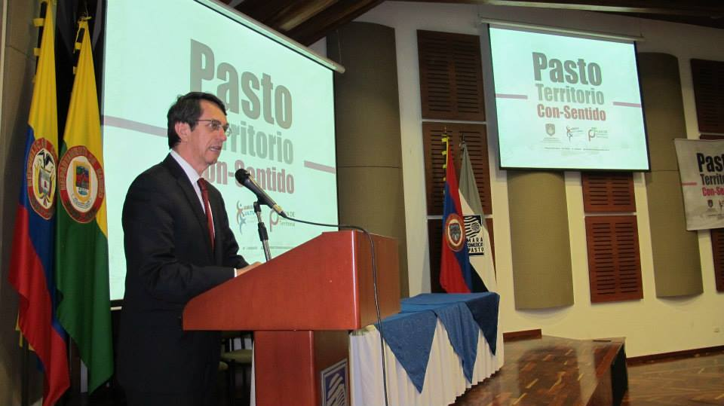

La Contraloría Municipal y la Secretaría de Planeación de la Alcaldía de Pasto invitan a la ciudadanía en general para que asistan el lunes 14 de julio a las 2:00 de la tarde en el auditorio de la Cámara de Comercio de Pasto, a la audiencia donde se resolverán todas las inquietudes frente al Plan de Ordenamiento Territorial POT, dando cumplimiento a los compromisos suscritos en la pasada audiencia pública.

“La invitación está abierta a toda la comunidad para que escuche la propuesta que en las próximas semanas será llevada ante el honorable Concejo Municipal, los documentos ajustados ya están disponibles en la página web www.pot.pasto.gov.co aquí también se pueden encontrar las respuestas a las preguntas que la ciudadanía ha realizado, en foros, reuniones y encuentros”, afirmó Víctor Raúl Erazo Paz, secretario de Planeación Municipal.

Contacto: Secretario de Planeación, Víctor Raúl Erazo Paz. Celular: 3182852213

ALCALDÍA PRESENTA NUEVA PROPUESTA DE PRESUPUESTO PARTICIPATIVO

Con la asistencia de líderes y lideresas de distintos sectores del municipio, la Alcaldía de Pasto a través de la Secretaría de Desarrollo Comunitario presentó la nueva metodología que se empleará en la utilización de los recursos contemplados en el presupuesto participativo de cabildos durante la vigencia del año 2015 para adelantar obras y proyectos que propongan los ciudadanos en coordinación con la Administración Municipal. En el evento también se hizo presente el alcalde Harold Guerrero López, Herman Ocampo, asesor del Ministerio de Hacienda; Patricia Narváez Moreno, secretaria de Desarrollo Comunitario y Adela Aguirre, personera municipal.

Frente a este tema, el mandatario local Harold Guerrero López, resaltó el trabajo serio que se ha logrado en cerca del 95% con los compromisos de cabildos que estaban pendientes por realizar y que fueron dejados por administraciones anteriores. “Hoy con agrado puedo decir que hemos sobrepasado esa meta trazada puesto que el compromiso era cumplir un 80%”, precisó el alcalde quien agregó que espera que con la nueva metodología se pueda dinamizar la propuesta y la ciudadanía priorice los proyectos de sus barrios.

Por otra parte Herman Ocampo, delegado del Ministerio de Hacienda, señaló que fruto de un acuerdo entre la Administración y la comunidad, hoy se ha socializado esta propuesta la cual fue sometida a un análisis y estudios rigurosos por parte del Ministerio de Hacienda, con el único fin de mejorar las falencias y dificultades que la metodología presentó en los últimos años.

“El reto que tiene ahora el municipio de Pasto es que esta gran asamblea se enriquezca con caras de mas jóvenes, de más mujeres, así como también de todos los sectores que existen en la ciudad para poner en práctica esta nueva metodología de presupuesto participativo” aseguró el delegado.

Finalmente, la secretaria de Desarrollo Comunitario Patricia Narváez Moreno, manifestó la satisfacción de la Alcaldía de Pasto al presentar la nueva metodología de presupuesto participativo. “La administración se comprometerá con lo que realmente pueda ejecutar, con lo cual aseguraremos que estos espacios no sean manipulados de manera politiquera, sino que realmente se garantice un eficiencia y una efectividad en la ejecución de los recursos de manera transparente”.

Contacto: Secretaria de Desarrollo Comunitario, Patricia Narváez Moreno. Celular: 3014068285

POR TRABAJOS EN LA CALLE 10 Y 6, SE SUSPENDE SUMINISTRO DE AGUA

EMPOPASTO S.A. E.S.P. informa que por trabajos en el sistema de acueducto en la obra de la calle 16, se suspenderá el servicio este lunes 7 de julio en el sector comprendido entre las carreras 32 a 35 y las calles 16 y 17, desde las 8:00 de la mañana hasta las 6:00 de la tarde.

La empresa ofrece disculpas por los inconvenientes registrados durante la ejecución de estos trabajos y recuerda que la entidad trabaja por el desarrollo de la ciudad. EMPOPASTO mejorando su vida.

Contacto: Coordinadora de comunicaciones EMPOPASTO, Liliana Arévalo. Celular: 3017356186

AUTORIZAN INCREMENTO EN VALOR DE TARIFAS DE PARQUEADEROS PÚBLICOS

La Alcaldía de Pasto a través del decreto 0303 del 3 de julio de 2014, autoriza el incremento en valor de la tarifa para los parqueaderos públicos que operan en el municipio señalando el valor de tarifa de acuerdo a la clase. Para más información al consultar este link: http://www.pasto.gov.co/index.php/decretos/decretos-2014?download=6045:dec_0303_03_jul_2014 ​

Pasto Transformación Productiva

María Paula Chavarriaga Rosero

Jefe Oficina de Comunicación Social
Alcaldía de Pasto

